

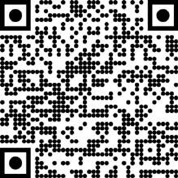
- Was ist maschinelles Lernen?

- Vorbereitung


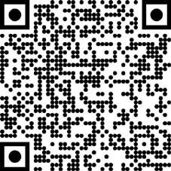


- Erster Zug
Der Mensch nimmt 1,2 oder 3 Streichhölzer.

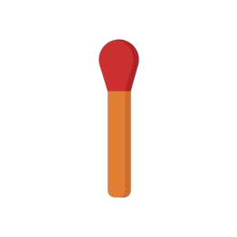

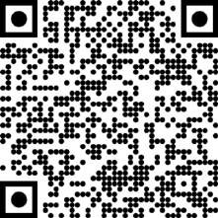

- Der Computer ist am Zug.
Der Computer zählt die verbliebenen Streichhölzer. Dann zieht er blind eine Kugel aus der passenden Box.
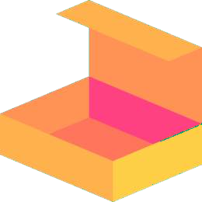
3 übrig ziehe aus Box 3

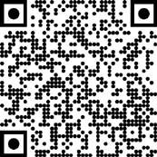
2 übrig ziehe aus Box 2

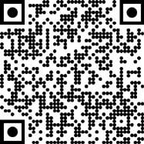
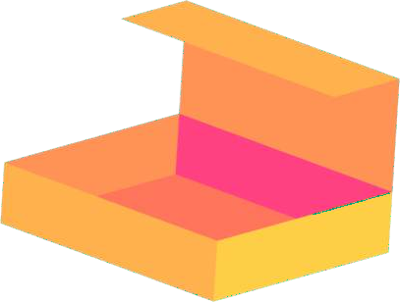

- Der Computer zieht 1-3 Streichhölzer.
=ziehe 2 Streichhölzer
= ziehe 1 Streichholz

= ziehe 3 Streichhölzer

- Der Computer verliert mit der Anweisung.

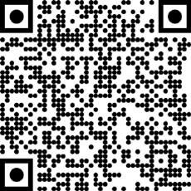

- Der Computer gewinnt mit der Anweisung.



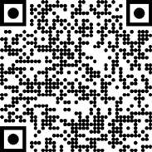

- Besondere Situation

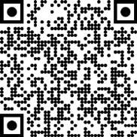
Es ist mehr als ein Streichholz übrig. Der Mensch ist erneut am Zug.

- Wiederholt die Schritte 3-8.




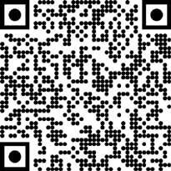

- Besprecht das Spiel in eurer Gruppe.
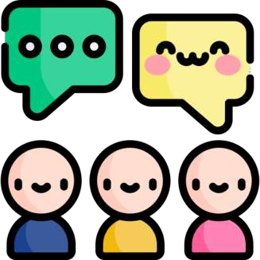
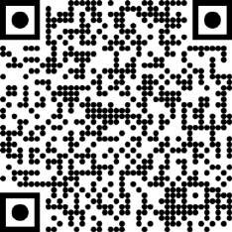

- Zusammenfassung

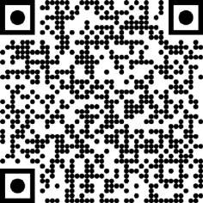




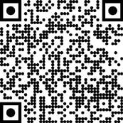
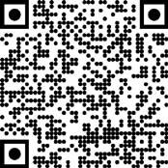
Scanne die QR-Codes mit dem IPad und erfahre, wie eine Maschine lernt.
Wenn ihr noch Zeit habt….

Dieses Material wurde unter Verwendung von Ressourcen von flaticon.com erstellt. https://www.flaticon.com/
<a href="https://www.flaticon.com/free-icons/machine-learning" title="machine learning icons">Machine learning icons created by smashingstocks - Flaticon</a>
<a href="https://www.flaticon.com/free-icons/girl" title="girl icons">Girl icons created by Freepik - Flaticon</a>
<a href="https://www.flaticon.com/free-icons/computer" title="computer icons">Computer icons created by Freepik - Flaticon</a>
<a href="https://www.flaticon.com/free-icons/match" title="match icons">Match icons created by Freepik - Flaticon</a>
<a href="https://www.flaticon.com/free-icons/visibility" title="visibility icons">Visibility icons created by Freepik - Flaticon</a>
<a href="https://www.flaticon.com/free-icons/question" title="question icons">Question icons created by Mzipi - Flaticon</a>
<a href="https://www.flaticon.com/free-icons/open-box" title="open box icons">Open box icons created by Freepik - Flaticon</a>
<a href="https://www.flaticon.com/free-icons/repeat" title="repeat icons">Repeat icons created by Jesus Chavarria - Flaticon</a>
<a href="https://www.flaticon.com/free-icons/exclamation-mark" title="exclamation mark icons">Exclamation mark icons created by Creatype - Flaticon</a>
<a href="https://www.flaticon.com/free-icons/group-discussion" title="group discussion icons">Group discussion icons created by Freepik - Flaticon</a>
<a href="https://www.flaticon.com/free-icons/qr-code" title="qr code icons">Qr code icons created by ChilliColor - Flaticon</a>
<a href="https://www.flaticon.com/free-icons/clock" title="clock icons">Clock icons created by justicon - Flaticon</a>
(Letzter Zugriff auf alle am 09.01.2025)

Dieses Dokument steht ausgenommen der aufgelisteten Grafiken von Flaticon.com unter

einer CC BY-4.0 Lizenz.

CC-BY 4.0 international Europa-Universität Flensburg 2025

